1. ***Свойства прямоугольного проецирования***

Проекция точки - есть точка

Проекция прямой - прямая в общем случае

Если точка принадлежит прямой, то проекция точки принадлежит проекции прямой.(**Следствие:** Для построения проекции прямой, достаточно построить проекции двух принадлежавшей ей точек.)

Проекции параллельных прямых параллельны.

Точка пересечения линий проецируется в точку пересечения их проекций.

Проекция геометрической фигуры не меняется при параллельном переносе плоскостей проекций.

Если геометрическая фигура параллельна какой-либо плоскости проекции, то проекция фигуры конгруэнтна самой фигуре.

1. ***Какие конические сечения Вы знаете? При каком положении плоскости относительно оси поверхности конуса сечением является эллипс? Приведите пример.***

*Три основных типаконических сечений: а*-*эллипс*,*б*-*парабола*,*в*-*гипербола*.

1. ***Правило построения проекций точки, принадлежащей плоскости. Приведите пример.***

Через любые две точки проходит одна и только одна прямая.

Прямая, проходящая через две различные точки плоскости, принадлежит этой плоскости (поэтому точка, принадлежащая прямой, принадлежащей плоскости, принадлежит этой плоскости).

1. ***Способы преобразования. Условия преобразования способом вращения вокруг проецирующей прямой. Приведите пример.***

Переход от общего положения геометрической фигуры к частному можно осуществить двумя путями:

а) перемещением в пространстве проецируемой фигуры так, чтобы она заняла частное положение относительно плоскостей проекций, которые при этом не меняют своего положения;

б) выбором новой плоскости проекций, по отношению к которой фигура, не имеющая своего положения в пространстве, окажется в частном положении. Первый путь лежит в основе способа плоскопараллельного перемещения, а второй - в основе способа замены плоскостей проекций.

Существует несколько способов плоскопараллельного перемещения:

Способ параллельного перемещения. При этом плоскости, по которым двигаются точки фигуры, параллельны плоскости проекций. Траектория - произвольная плоская линия;

Способ вращения вокруг оси, перпендикулярной к плоскости проекций. Траектории перемещаемых точек - дуги окружностей, центры которых находятся на оси вращения;

. Способ вращения вокруг оси параллельной плоскости проекций (вокруг линии уровня).

**Способ вращения вокруг проецирующей оси**

**Способ замены плоскостей проекций**

1. ***Какая линия, принадлежащая плоскости, называется фронталью? Приведите пример.***

Горизонталь - прямая, паралелльная П1.

Фронталь - прямая, паралелльная П2.

Профиаль - прямая, паралелльная П3.

1. ***Способы преобразования. Условия преобразования способом замены плоскостей проекций.***

Сущность этого способа состоит в том, что положение фигуры в пространстве не меняется, а вводится новая система плоскостей проекций. Новая плоскость проекции выбирается перпендикулярно к одной из старых. При этом, проецируемая фигура по отношению к новой плоскости занимает частное положение, обеспечивая наиболее удобное решение задачи. Если замена одной плоскости не обеспечивает требуемый результат, то новую плоскость заменяют еще раз.

На рисунке 34 показано построение проекции точки А в новой системе плоскостей проекций при замене плоскости П1 на П4. Плоскость П4 перпендикулярна П2. Проекция точки А1 заменяется на А4. По линии связи откладывается расстояние от заменяемой проекции точки до новой оси. На рисунке 35 дан пример определения натуральной величины отрезка общего положения. Новая плоскость П4 выбирается параллельно одной из проекций отрезка. При этом проекция отрезка на эту плоскость будет являться его натуральной величиной.  некоторых случаях требуется замена двух плоскостей проекции. Например, при определении расстояния от точки до прямой. При этом прямую необходимо спроецировать в точку. На рисунке 36 отрезок общего положения переведен в проецирующее положение по отношению к плоскости П5.

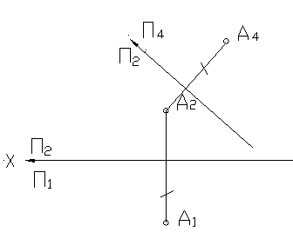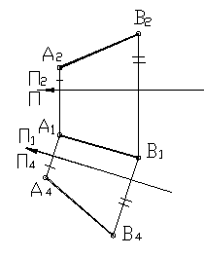

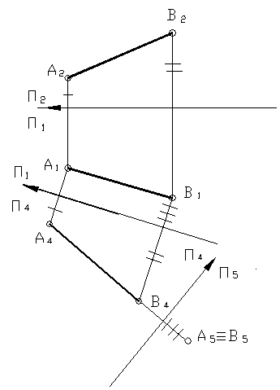

1. ***Последовательность построения линии пересечения двух поверхностей.***

Для того чтобы построить линию пересечения двух поверхностей нужно найти ряд

общих точек, принадлежащих им, и затем эти точки соединить в определенной

последовательности.

Линия пересечения двух поверхностей в общем виде представляет собой

пространственную кривую, которая может распадаться на две части и более.

Для того чтобы найти произвольную точку линии пересечения поступают так

Вводится вспомогательная секущая поверхность. На рис. введена плоскость

Г⊥ П2 (Г2).

Строится линия пересечения вспомогательной поверхности с каждой из заданных.

В данном примере окружность m есть линия пересечения плоскости Г с поверхностью Ф,

а окружность n - линия пересечения с поверхностью Λ, т.е.

m = Г П Ф;

n = Г П Λ.

На пересечении линий m и n отмечается общая точка К, принадлежащая линии

пересечения.

Кj = m п n.

Последовательно вводя ряд вспомогательных секущих поверхностей находим

необходимое число точек, принадлежащих искомой линии пересечения заданных

поверхностей.

Определение проекций линии пересечения обычно начинают с построения опорных

точек, т.е. точек расположенных на очерках поверхности (точки, определяющие границы

видимости проекций кривой), точек, удаленных на экстремальные (min и max)

расстояния от плоскости проекций. Затем определяют произвольные или случайные

точки кривой.

Если любые произвольные точки определяются с помощью одного и того же

приема, то для нахождения опорных точек, как правило, приходится пользоваться

различными способами.

Опорные точки позволяют видеть, в каких пределах расположены проекции линии

пересечения поверхностей и, где между ними имеет смысл определить промежуточные

точки.

В некоторых случаях линия пересечения поверхностей второго порядка распадается

на плоские кривые второго порядка. Тогда, если заранее известен вид кривых, можно

провести построение этих кривых по их основным элементам.

При построении линии пересечения необходимо иметь ввиду, что ее проекции

всегда располагаются в пределах площади наложения одноименных проекций

пересекающихся поверхностей.

1. ***Какая линия, принадлежащая плоскости, называется горизонталью? Приведите пример. (5)***
2. Горизонталь - прямая, паралелльная П1.
3. Фронталь - прямая, паралелльная П2.
4. Профиаль - прямая, паралелльная П3.
5. ***Какие линии называются линиями уровня? Приведите пример.***

Прямые, лежащие в данной плоскости и параллельные одной из плоскостей проекций, называются линиями уровня плоскости.Прямая, лежащая в данной плоскости и параллельная горизонтальной плоскости проекций П1, называется горизонталью плоскости (рис. 69). Все горизонтали плоскости параллельны между собой, поскольку каждая из них может быть получена как линия пересечения данной плоскости общего положения и горизонтальной плоскости уровня.

1. ***Правило построения проекций точки, принадлежащей поверхности вращения? Приведите пример.***

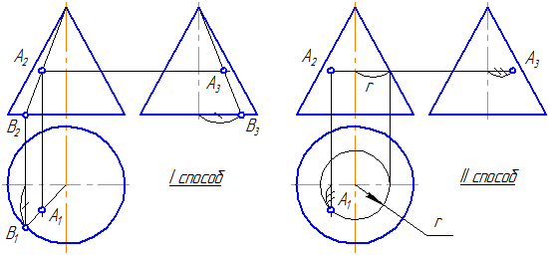

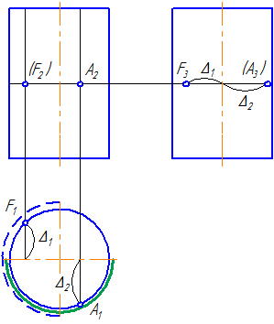

1. ***Какие конические сечения Вы знаете? При каком положении плоскости относительно оси поверхности конуса сечением является парабола? Приведите пример. (2)***
2. ***Теорема о проецировании прямого угла.***

Если плоскость, в которой расположен некоторый угол, перпендикулярна к плоскости проекций, то он проецируется на эту плоскость проекций в виде прямой линии.. Если плоскость прямого угла не перпендикулярна к плоскости проекций и хотя бы одна его сторона параллельна этой плоскости, то прямой угол проецируется на нее в виде прямого же угла. Этой теореме о проецировании прямого угла соответствуют две обратных. Если проекция плоскости угла представляет собой прямой угол, то проецируемый угол будет прямым лишь при условии, что по крайней мере одна из сторон этого угла параллельна плоскости проекций. (рис. 2.31.).Если проекция некоторого угла, у которого одна сторона параллельна плоскости проекций, представляет собой прямой угол, то проецируемый угол тоже прямой.Если стороны угла одинаково наклонены к плоскости проекций, то угол не может равняться проектируемому углу.

1. ***Последовательность построения точки пересечения прямой и плоскости.***

Заключим прямую **а** во вспомогательную фронтально-проецирующую плоскость (плоскость перпендикулярную фронтальной плоскости проекции). На фронтальной проекции она сольется с прямой **а**. Очевидно, что линия **m**пересечения этой плоскости с плоскостью треугольника АВС на фронтальной проекции так же будет сливаться с прямой **а** (**а**=**m**).   
2. Определим фронтальные проекции двух точек этой линии **m**: точки 1 и 2.   
3. Найдем их горизонтальные проекции.  
4. Соединим горизонтальные проекции точек 1 и 2 - получим горизонтальную проекцию прямой **m** (которая является линией пересечения вспомогательной плоскости с плоскостью треугольника АВС, и соответственно принадлежит обеим плоскостям). Так как прямая **а** принадлежит вспомогательной плоскости, и прямая **m**принадлежит ей же, то точка пересечения этих прямых К и есть точка пересечения прямой **а** с плоскостью треугольника АВС.  
5. С помощью линии связи найдем фронтальную проекцию точки пересечения К.  
6. Осталось только определить видимость прямой **а**. Это можно сделать с помощью метода конкурирующих точек.

1. ***Какие линии называются проецирующими линиями?***

Проецирующие прямые.

*- это такие прямые, которые перпендикулярны какой-либо одной плоскости проекций.*

*Горизонтально-проецирующая* *прямая* - *прямая, перпендикулярная плоскости П1.*

*Фронтально-проецирующая* *прямая* *- прямая, перпендикулярная плоскости П2.*

*Профильно-проецирующая* *прямая - прямая, перпендикулярная плоскости П3.*

1. ***Последовательность построения точек пересечения прямой и поверхности.***

заключить данную линию во вспомогательную поверхность; определить линию пересечения этой вспомогательной поверхности с заданной поверхностью; отметить точки, в которых пересекаются полученная линия с заданной. Эта теорема известна также как "теорема Монжа", по имени основоположника начертательной геометрии Гаспара Монжа, доказавшего эту теорему.

1. ***Алгоритм построения касательной плоскости к поверхности в данной точке. Что называется нормалью поверхности в данной точке?***

Прямую линию, проходящую через **точку** касания и перпендикулярную касательной плоскости, **называют нормалью поверхности в данной точке**.

Плоскость, касательную к поверхности, следует рассматривать как предельное положение секущей плоскости (по аналогии с прямой, касательной к кривой, которая также определяется как предельное положение секущей).

Плоскость, касательная к поверхности в заданной на поверхности точке, есть множество всех прямых — касательных, проведенных к поверхности через заданную точку. Из сказанного выше вытекает следующее определение: касательной к поверхности называется прямая, касательная к какой-либо кривой, принадлежащей поверхности.

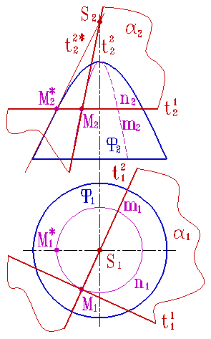

1. ***На основании каких положений строят на чертеже перпендикулярные: прямую и плоскость?***

Перпендикуляр к плоскости перпендикулярен к любой прямой, проведенной в этой плоскости. Но чтобы при этом проекция перпендикуляра к плоскости общего положения оказалась перпендикулярной к одноименной проекции какой-либо прямой этой плоскости, прямая должна быть горизонталью, или фронталью, или профильной прямой плоскости. Поэтому, желая построить перпендикуляр к плоскости, берут в общем случае две такие прямые (например, горизонталь и фронталь, как это показано на рис. 185). Итак, у перпендикуляра к плоскости его горизонтальная проекция перпендикулярна к горизонтальной проекции горизонтали, фронтальная проекция перпендику

лярна к фронтальной проекции фронтали, профильная проекция перпендикулярна к профильной проекции профильной прямой этой плоскости.

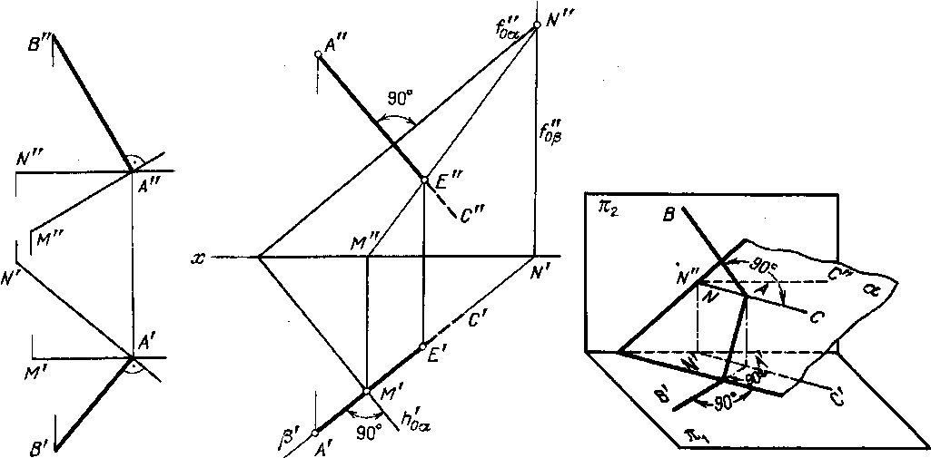

1. ***Последовательность построения линии пересечения двух поверхностей. (7)***
2. ***Способы преобразования. Условия преобразования способом замены плоскостей проекций. (6)***
3. ***Какие конические сечения Вы знаете? При каком положении плоскости относительно оси поверхности конуса сечением является гипербола? Приведите пример. (2)***
4. ***Правило построения проекций точки, принадлежащей поверхности вращения? Приведите пример. (13)***
5. ***Алгоритм построения касательной плоскости к поверхности в данной точке. Что называется нормалью поверхности в данной точке?(19)***
6. ***Какие линии называются проецирующими линиями? (14)***
7. ***Способы преобразования. Последовательность преобразований способом вращения вокруг проецирующей прямой.***

Это частный случай параллельного перемещения. За траекторию движения точки принимается не произвольная линия, а дуга окружности, центр которой находится на оси вращения, а радиус равен расстоянию между осью вращения и данной точкой.

При вращении точки вокруг оси перпендикулярной, П2, фронтальная проекция точки перемещается по окружности, а горизонтальная - по прямой, перпендикулярной оси вращения. Если же точка вращается вокруг оси, перпендикулярной П1, то в горизонтальной плоскости траекторией ее движения будет окружность, а во фронтальной – прямая, перпендикулярная оси вращения. На рисунке 32 показано построение новых проекций точек при помощи способа вращения. На рисунке 32 а – вращение вокруг фронтально-проецирующей оси, на рисунке 32 б – вокруг горизонтально-проецирующей оси.

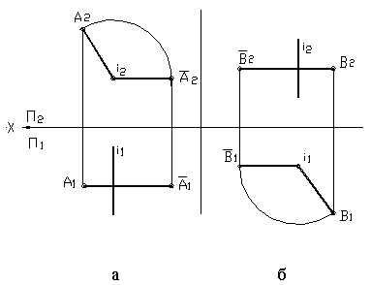

1. ***Какие конические сечения Вы знаете? При каком положении плоскости относительно оси поверхности конуса сечением является эллипс? Приведите пример. (2)***
2. ***Правило построения проекций точки, принадлежащей плоскости. Приведите пример.***
3. ***Теорема Г. Монжа. Пример.***

**Две поверхности, описанные вокруг общей сферы, пересекаются по двум плоским кривым**

**Если две пересекающиеся поверхности второго порядка имеют общую плоскость симметрии, параллельную некоторой плоскости проекций, то на эту плоскость проекций линия их пересечения проецируется в кривую второго порядка. Если это условие не выполнено, то – в кривую четвертого порядка. Эту плоскость называют плоскостью параллелизма.**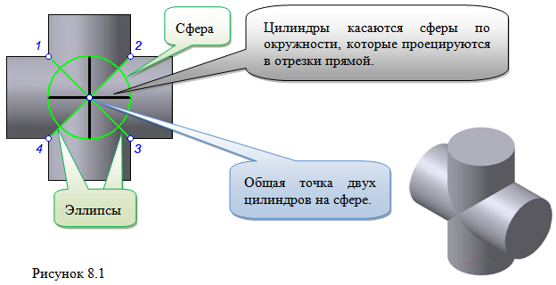

1. ***На основании каких положений строят на чертеже две параллельные плоскости?***

Если 2 пересекающимся прямым одной плоскости соответствуют параллельные им 2 пересекающиеся прямые другой плоскости, то плоскости параллельны.